GFK-Adapter AK 100/150 SR für FDF 6° geneigt (STIRN)

Kingspan Light + Air

Eigenschaften

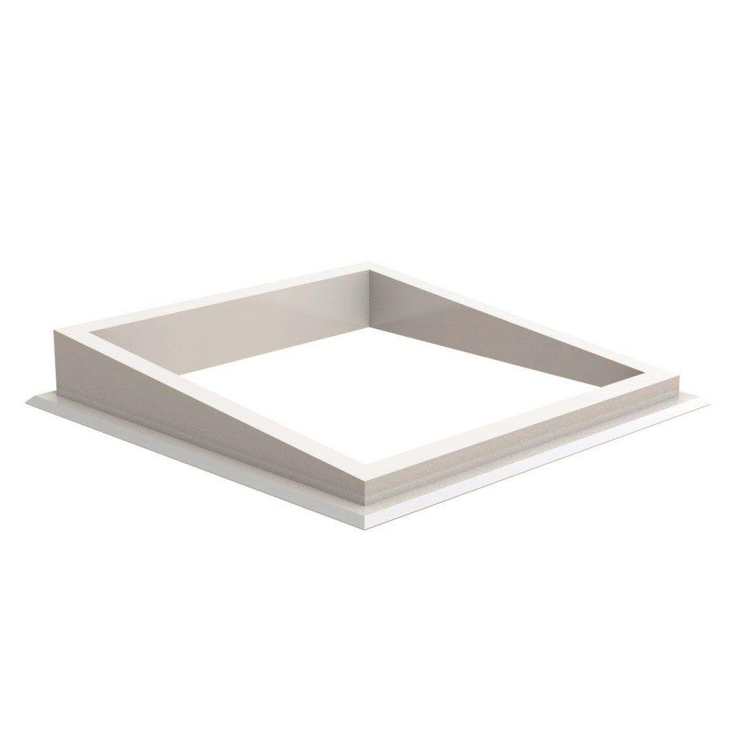

GTIN:

4028063118391

HAN:

11000694312

Werkstoff

Glasfaserverstärkter Kunststoff (GFK)

Breite (mm)

150,00

Länge (mm)

1.000,00